第五章 我们周围的物质
5.1 物体的质量
◇教学目标◇

【知识与技能】
1.初步认识质量的概念,正确说出质量的单位,并能正确地进行质量单位换算。
2.知道质量是物体的一个基本属性,它不因物体的形状、位置、状态的变化而改变。
3.能正确使用托盘天平测量物体的质量。
【过程与方法】
通过观察和实验,认识质量是不随物体的形状、状态、空间位置的变化而变化的物理量。
【情感·态度·价值观】
1.通过对托盘天平的实际操作,培养学生的动手能力、自觉遵守操作原则的良好习惯和实事求是的科学态度。
2.在分析实验现象过程中保持严谨的科学态度。
◇教学重难点◇
【教学重点】
托盘天平的使用方法。
【教学难点】
理解质量的含义、掌握托盘天平的使用方法。
◇教学过程◇
一、新课导入
宇航员乘宇宙飞船从地球来到太空,如图,与在地球上相比,宇航员的质量发生变化了吗?
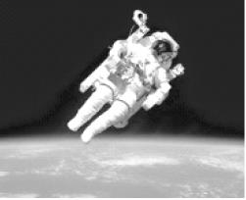
二、教学步骤
探究点1 物体的质量
[阅读课本]P110~111“物体的质量”
[小组讨论](1)什么是物体的质量?
(2)为什么说质量是物体的一个基本属性?
(3)物体和物质有什么关系?
[实验]完成下列探究:

实验 | 改变的  因素 | 物质的  多少 | 结论
使右端瓶中的石蜡熔化,杆仍然水平  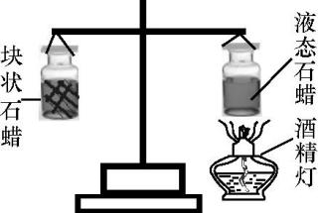 | 物体  状态 | 不变 | 物体的质量不随物体状态变化
把一张纸揉成纸团  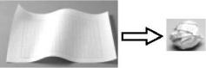 | 物体  形状 | 不变 | 物体的质量不随物体形状变化
一个学生从室内走到室外  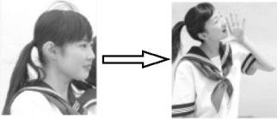 | 空间  位置 | 不变 | 物体的质量不随物体的空间位置变化

[归纳提升](1)质量:物理学中,把物体所含物质的多少叫做物体的质量。
(2)质量是物体的一个基本属性,一个物体的质量不因为它的形状和位置的变化而变化。
(3)物体与物质的关系:物体由物质组成,不同的物质组成了不同的物体。
从物体所含物质的多少与物体的状态、形状以及所处空间位置无关,抽象出“质量”这一本质,突出了质量是物体本身的一个基本属性,这种研究问题的方法称为科学抽象法。
探究点2 质量的单位
[阅读课本]P111~112“质量的单位”
[思考]质量的基本单位是什么?常用单位有哪些?这些单位之间是如何换算的?
[课外资料]国际千克原器:铂铱合金制成的一个底面直径为39 mm、高39 mm的圆柱体的质量作为1 kg的标准。
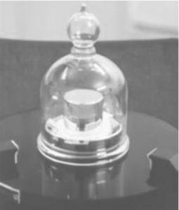
[归纳提升](1)基本单位:千克,符号是kg。
(2)常用单位:吨(t)、克(g)、毫克(mg)。
(3)质量单位换算:
t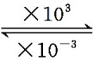kggmg
(4)质量单位的“阶梯”:
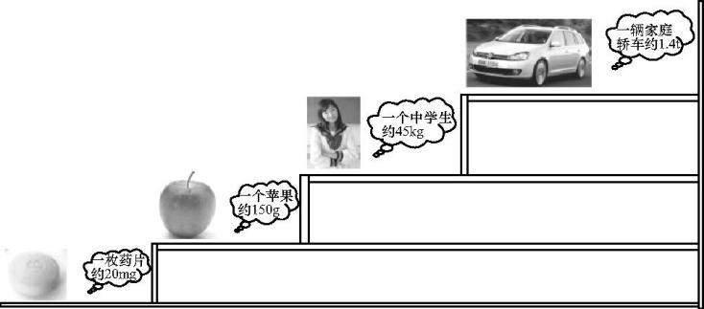
我们平常说的某同学“体重45 kg”,袋装米、奶粉等包装袋上标示的“净含量5 kg”“净含量900 g”,表示的都是物质的质量。
探究点3 学习使用天平测量物体的质量
[阅读课本]P113~114“学习使用天平测量物体的质量”
[思考]常用的测量质量的工具有哪些?实验室使用什么测量质量?
[归纳提升]常用的测量质量的工具有台秤、电子秤、磅秤、案秤、物理天平、分析天平。实验室里常用的测量质量的工具是托盘天平。
[思考]托盘天平的主要结构有哪些?
[提示]托盘天平的主要结构:横梁、标尺、游码、平衡螺母、指针、分度盘、刀口、两个托盘,另外每架天平都配有一套标准的砝码。
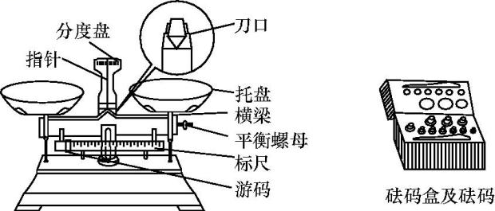
[思考]托盘天平的使用方法是什么?
[归纳提升](1)使用天平时,应将天平放在水平工作台面上。
(2)使用前,将游码移至标尺左端的“0”点上;调节平衡螺母,使指针对准分度盘中央的红线。
(3)天平的左盘放置需称量的物体,右盘放置砝码;添加砝码并移动游码,使指针对准分度标尺中央的红线,此时砝码质量与标尺上的游码指示的质量之和,即为所称量物体的质量。
(4)取砝码时,必须用镊子夹取,不能用手直接去拿。
托盘天平使用口诀:
天平放平,游码移“0”,左倾右调,指针指正中;左盘物,右盘码,移动游码至平衡;砝码、游码加起来,与物质量恰相等。
[思考]使用托盘天平的注意事项有哪些?
[归纳提升](1)判断天平横梁是否平衡时,不一定要等指针完全静止下来,只要指针在分度盘中央红线左右摆动的幅度相等,即可判断天平横梁已经平衡。
(2)天平横梁平衡后,不要交换两个托盘的位置,否则就要重新调节天平的平衡。
(3)取用砝码,拨动游码都要用镊子,不要直接用手去拿或拨动。称量完毕,要清点砝码,并装入盒内。
(4)被称物体的质量不能大于天平的称量范围。
(5)天平不得置于易受潮湿的地方,避免沾着酸、碱、油脂。天平和砝码应保持干燥、清洁,不能把潮湿、有腐蚀性的物体直接放入托盘中。
被测物品和砝码在天平盘上放颠倒,天平平衡时就有m_{码}=m_{物}+m_{游},被测物品的质量就为m_{物}=m_{码}-m_{游}。
[小组讨论]怎样用托盘天平测出50 mL水的质量?
[归纳提升](1)把天平放在水平桌面上,调节平衡螺母使天平横梁平衡;
(2)用天平先称出空烧杯的质量为m₁;
(3)把50 mL水倒入烧杯中,测出烧杯和水的总质量为m₂;
(4)50 mL水的质量为m=m₂-m₁。
三、板书设计
5.1 物体的质量
1.物体的质量
(1)概念:物理学中,把物体所含物质的多少叫做物体的质量。
(2)质量是物体的一个基本属性,不随物质的形状和位置等的变化而变化。
2.质量的单位
(1)单位:吨(t)、千克(kg)、克(g)、毫克(mg)。
(2)换算关系:1 t=1000 kg 1 kg=1000 g 1 g=1000 mg。
3.学习使用天平测量物体的质量
(1)托盘天平的使用
(2)其他测量工具
◇教学反思◇
本节课关于学习托盘天平使用方法的教学设计,还可以变换一种方式,效果可能更好。可以将托盘天平的使用方法制成“使用说明书”印发给学生,让学生经过阅读、讨论、动手操作,进行探究学习,更能体现学生在学习中的主体地位,让他们通过自学、合作、探究等形式,学习掌握正确使用托盘天平的方法。

5.2 探究物质的密度
◇教学目标◇

【知识与技能】
1.实验探究不同物质和相同物质体积与质量比值的关系。
2.理解密度概念、公式和单位,会进行单位的换算。
3.学会和掌握质量与体积的测量方法。
4.会用密度知识解释生活中一些与密度有关的物理现象,解决简单的问题。
【过程与方法】
1.通过实验探究发现同种物质的质量和体积的比值是相同的,不同物质的质量与体积的比值一般是不同的。
2.领会用比值定义法定义物理量。
【情感·态度·价值观】
培养学生将知识与生活实际联系起来的学习习惯,进而激发他们的学习兴趣。
◇教学重难点◇
【教学重点】
探究物体质量和体积的关系,建构密度的概念。
【教学难点】
建构密度的概念,理解密度是物质的一种特性。
◇教学过程◇
一、新课导入
怎样才能测定物体密度的大小?用什么测量物体的质量?对于形状规则的物体的体积如何测量?对于形状不规则的物体又该怎样测量体积?
二、教学步骤
探究点1 探究物体的质量与体积的关系
[阅读课本]P116~118“探究物体的质量与体积的关系”
[小组讨论](1)量筒和量杯是测量什么的工具?
(2)使用量筒或量杯前,应观察它们的什么?
(3)使用量筒或量杯,应怎样读数?
[归纳提升](1)量筒和量杯是用来测量液体体积的工具。
(2)使用量筒和量杯前,要看准它们的单位,认清它们的分度值和量程。
(3)读数时,量筒一定要放在水平台上。
若液面(例如水银面)为凸形,视线应与凸形液面的最高处相平;若液面(例如水面)为凹形,视线应与凹形液面的最低处相平。
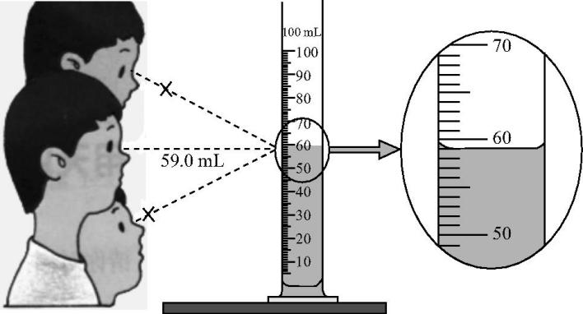
[思考]如何用量筒测量一块形状不规则的小石头的体积?
[归纳提升]用量筒测量形状不规则小石头体积的方法:
①先在量筒内倒入适量的水,读取量筒内水的体积为V₁;
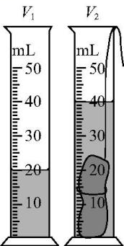
②把小石块用细线系好,轻轻放入量筒中的水里,读取量筒内水和小石块的总体积为V₂;
③小石块的体积为V=V₂-V₁。
这种测量体积的方法称为“排液法”,排液法测量固体的体积时,V_{固}=V_{排液}。
[小组讨论](1)同种物质组成的物体,其质量与体积有什么关系?
(2)不同种物质组成的物体,其质量与体积有什么关系?
(3)物体的质量与体积的关系,能不能用单位体积的质量来表示?
[实验1]分别测出下列物体的质量与体积,然后计算各自的质量与体积之间的比值,同时把测量结果和计算结果填入表格。
(1)两杯体积不同的纯水;
(2)两个体积不同的铁块;
(3)两个体积不同的铜块。

实验次数 | 质量m/g | 体积V/cm³ | 质量∶体积
 |  |  | 数值 | 单位
纯水1 | 10 | 10 | 1 | g/cm³
纯水2 | 20 | 20 | 1 | g/cm³
铁块1 | 79 | 10 | 7.9 | g/cm³
铁块2 | 158 | 20 | 7.9 | g/cm³
铜块1 | 89 | 10 | 8.9 | g/cm³
铜块2 | 178 | 20 | 8.9 | g/cm³

[归纳提升](1)同种物质组成的物体,其质量与体积的比值一定。
(2)不同种物质组成的物体,其质量与体积的比值一般不同。
(3)$\frac{\text{质量}}{\text{体积}}$的单位是g/cm³或kg/m³。
(4)成正比和成反比关系的判断:两个相关联量的比值一定,这两个量就是成正比关系;两个相关联量的乘积一定,这两个量就是成反比关系。
物体的质量与体积的关系:同一种物质组成的物体,其质量与体积的比值是一定的;不同特质组成的物体,其质量与体积的比值是不同的。
探究点2 密度
[阅读课本]P118“密度”
[小组讨论](1)什么是物质的密度?
(2)密度的公式是什么?变形式有哪些?
(3)密度的国际单位和常用单位分别是什么?它们之间的换算关系是多少?
(4)水的密度为1.0×10³ kg/m³,它表示的物理意义是什么?
[归纳提升](1)定义:物理学中,把某种物质的质量与体积的比值,叫做这种物质的密度。
用两个物理量的比值来定义另一个物理量,这种定义物理量的方法称为比值定义法,密度的概念就是用比值定义法建立的。
(2)公式:ρ=$\frac{m}{V}$。变形式:m=ρV,V=$\frac{m}{ρ}$。
(3)单位:在国际单位制中,密度的单位是“千克/米³”,读作“千克每立方米”,用符号“kg/m³”或“kg·m⁻³”表示。常用单位是“克/厘米³”,读作“克每立方厘米”,用符号“g/cm³”或“g·cm⁻³”表示。
它们之间的换算关系:1 g/cm³=1000 kg/m³。
(4)物质的密度等于该物质单位体积的质量,水的密度为1.0×10³ kg/m³,表示1 m³水的质量是1.0×10³ kg。
(5)在公式ρ=$\frac{m}{V}$中,不能认为某种物质的密度与其质量成正比,与其体积成反比,原因是物质的密度是物质的一种特性,它只与物质的种类有关,而与物体的质量、体积等无关,但一种物质的密度却可以根据其质量、体积求得,即$\frac{m}{V}$=ρ。
三、板书设计
5.2 探究物质的密度
1.探究物体的质量与体积的关系
同一种物质组成的物体,其质量与体积的比值是一定的;不同种物质组成的物体,其质量与体积的比值是不同的。
成正比和成反比关系的判断:比值一定→成正比关系;乘积一定→成反比关系。
2.密度
(1)概念:物理学中,把某种物质的质量与体积的比值,叫做这种物质的密度。
(2)单位:国际单位:“kg/m³”,常用单位:“g/cm³”。
换算关系:1 g/cm³=1000 kg/m³。
◇教学反思◇
明确本节课的思路是学习这节课的关键。所以,上课一开始,教师就要提供素材、创设情景,让学生提出同种物质组成的物体的质量与体积是什么关系,不同种物质组成的物体的质量与体积时什么关系,在此基础上,教师追问:能不能用物体质量与体积的比值来表示以上关系呢?明确了这些,制订实验方案、收集实验数据、建构实验结论,自然水到渠成。

5.3 密度知识的应用
◇教学目标◇

【知识与技能】
1.学会用密度的三个公式计算密度、质量和体积。
2.能运用密度鉴别物质,计算物体的质量与体积,能解释生活中一些与密度有关的物理现象。
3.会查密度表,了解常见物质的密度。
4.会测量实际中物体和液体的密度。
【过程与方法】
1.通过动手实验,学会利用物理公式间接地测定物理量的科学方法。
2.培养学生用密度知识和数学方法解决实际问题的能力。
【情感·态度·价值观】
通过密度知识的应用,体会物理知识在生产生活中的实际应用,感受物理知识在解决实际问题中的价值。
◇教学重难点◇
【教学重点】
1.通过密度表进一步认识密度是物质的一种特性。
2.让学生经历利用天平和量筒测定物质密度的实验过程。
3.运用密度公式及其变形公式解决实际问题。
【教学难点】
能用密度的公式进行有关计算、分析、判断。
◇教学过程◇
一、新课导入
在学校运动会上,不论是单人赛还是团体赛,前三名同学都获得了相应奖牌,如图所示,这三块奖牌各是由什么材料制成?应怎样鉴别呢?
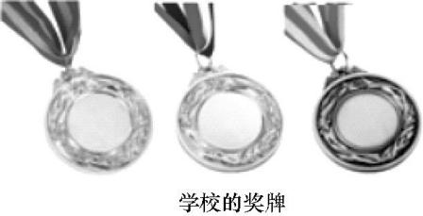
二、教学步骤
探究点1 密度的变形式
[阅读课本]P119全部
[思考]密度的变形式有哪些?
[提示]变形式:因为m=ρV,所以m与ρV可以用以下形式呈现,进而可知其变形公式。
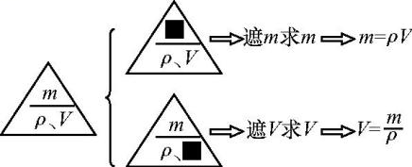
[思考]密度知识的应用有哪些?
[提示]人们常常可根据密度的大小来鉴别物质;也可根据产品制造的需要,选用不同密度的材料;科学研究中还能通过测定密度的方法发现某些新的物质。
探究点2 学查密度表
[阅读课本]P120~121“学查密度表”
[思考]阅读密度表,你有什么发现?
[提示](1)密度表的应用:利用密度表能查找某种物质的密度,根据密度的大小能判定物质的种类。
(2)由密度表发现的信息:
①每种物质都有自己的密度,物质不同,密度一般不同;
②有的物质不同,但密度却相同,如煤油和酒精;
③物质的密度会随物质状态的变化而变化;
④汞是液体,但密度大于铅、铜、铝等固体。
探究点3 测量固体和液体的密度
[阅读课本]P121~123“测量固体和液体的密度”
[思考]怎样测量一元硬币的密度?
[实验](1)用天平测出10枚硬币的质量m;
(2)在量筒内装入适量的水,读出其体积V₁;
(3)将10枚硬币放入量筒中,使之浸没在水中,读出此时水面到达的刻度V₂;
(4)求出硬币的体积V=V₂-V₁;
(5)计算硬币的密度,其表达式为ρ=$\frac{m}{V_{2}\text{-}V_{1}}$。
[思考]如何测量盐水的密度?
1.提出问题:怎样测量盐水的密度,实验步骤怎样设计?
2.实验步骤:
方案一:
(1)用天平测量出空烧杯的质量m。
(2)向烧杯中倒入一部分盐水,测量烧杯和盐水的总质量m₁。
(3)将烧杯中的盐水全部倒入量筒中,读出示数为V。
(4)根据公式计算盐水的密度ρ=$\frac{m_{1}\text{-}m}{V}$。
3.误差分析:烧杯里的盐水能不能倒干净?如果倒不干净会给测量结果带来怎样的影响?那么要消除这种影响,实验需要如何改进?
启发学生想出更好的实验方案。
方案二:
(1)用天平测量烧杯和盐水的总质量m₁。
(2)将烧杯里面的盐水倒一部分到量筒里,读出量筒中盐水的体积V。
(3)用天平测量剩下的盐水和烧杯的总质量m₂。
(4)根据公式计算盐水的密度ρ=$\frac{m_{1}\text{-}m_{2}}{V}$。
4.实验数据记录:

烧杯和盐水的  总质量m₁/g | 烧杯和剩余盐水  的总质量m₂/g | 量筒中盐水  的体积V/cm³ | 盐水的密度  ρ/(g·cm⁻³)

[归纳提升]量筒是测量液体体积的工具,不能放在天平上测量质量。对于学生用量筒代替烧杯放在天平上测质量的实验方案应予否定。
[归纳提升](1)密度测量的原理:ρ=$\frac{m}{V}$。
(2)测固体密度时,如果先测体积,会使得物体表面有液体残留,造成所测质量偏大,所测密度偏大,误差较大。为此,应先测物体质量。
测液体密度时,若先称出空烧杯的质量,再称液体和烧杯的总质量,然后将液体全部倒入量筒,由于烧杯内液体倒不尽,会使得所测体积偏小,所测密度偏大,误差较大。为此,测液体体积时,只需把部分液体倒入量筒即可。
[思考]如何鉴别一只戒指是不是纯金做成的?
[提示]从密度表可以看出,各种物质的密度是一定的,不同物质的密度一般是不同的。只要测出了戒指的密度,再与密度表中金的密度进行比较就可鉴别戒指是不是纯金做成的。
[思考]小华很想鉴别妈妈去云南旅游时带回来的当地少数民族的首饰是不是纯银做成的,于是,他向老师借了天平和量筒等器材,用天平测出一首饰的质量为90 g,用量筒测出其体积为10 mL(ρ_{银}=10.5 g/cm³,1 cm³=1 mL)。则:(1)通过计算说明该首饰是不是纯银做成的?(2)若是用纯银做成一个同样大的首饰,需要多少克纯银?
[分析](1)该首饰的密度:ρ=$\frac{m}{V}=\frac{90g}{10cm^{3}}$=9 g/cm³<10.5 g/cm³,所以不是纯银做成的。
(2)纯银做成的一个同样大的首饰的质量:m'=ρ_{银}V=10.5 g/cm³×10 cm³=105 g。
[归纳提升]鉴别物质的思路和方法:
(1)先求出物质的密度。
(2)查密度表确定(此方法可用于鉴别物质的真伪)。
[小组讨论]密度还有哪些其他应用?
[归纳提升](1)利用密度鉴定牛奶的优劣。
(2)配制适当密度的盐水选种。
(3)用高强度、低密度的合金作为制作飞机的材料。
(4)机床底座用坚固的密度大的材料制成。
三、板书设计
5.3 密度知识的应用
1.密度公式ρ=$\frac{m}{V}$
(1)已知m、V求m(鉴别物质)⇒m=ρV
(2)已知m、ρ求V⇒V=$\frac{m}{ρ}$
2.学查密度表
(1)水的密度:ρ_{水}=1.0×10³ kg/m³。
(2)物理意义:体积为1 m³的水的质量是1.0×10³ kg。
3.测量固体和液体的密度
◇教学反思◇
本节课是在学习了密度概念及其测量的基础上,进一步学习如何利用密度知识解决实际问题。体现了物理来源于生活又要服务于社会和生活。本节内容是对密度知识的拓展,一方面通过本节教学可以使学生体会到密度知识在社会生活中的重要价值,另一方面还可以提高学生应用所学知识解决实际问题的能力。本节教学我按“总→分→总”的框架进行设计:先组织学习阅读课本的119页内容,再通过观看本节课PPT课件,通过讨论分析来了解密度知识在社会生活、生活中的应用;再研究密度与温度的关系,利用情境问题来具体研究密度在物质鉴别中的应用;最后进一步讨论密度在材料科学和人类社会发展中的作用。

5.4 认识物质的一些物理属性
◇教学目标◇

【知识与技能】
1.能用语言、文字或图表描述常见物质的物理属性。
2.根据物质的属性、用途对物质进行分类。
3.了解物质物理属性的多样性。
【过程与方法】
1.用探究的方法,通过设计实验方案,养成建立比较基准点的习惯。
2.培养乐于探索精神和敢于探索自然现象和日常生活中的科学道理的精神。
【情感·态度·价值观】
1.通过用物质的物理属性对物质分类,感受自然界物质的多样性,激发探究自然界奥秘的浓厚兴趣。
2.在探究过程中,通过学习交流与协作,培养团队精神。
◇教学重难点◇
【教学重点】
认识物质的一些基本属性及其应用。
【教学难点】
知道物质属性的应用,体会其重要性。
◇教学过程◇
一、新课导入
提出问题:你能区别下列物质吗?并出示(1)铜块与铝块;(2)水与酒精;(3)酒精与玻璃。
学生讨论回答后,老师总结:密度、比热、状态、颜色、气味都是每种物质所特有的,是物质的物理属性,了解这些属性,对于生产、生活及认识世界都有重要的意义。
二、教学步骤
探究点1 物质的磁性
[阅读课本]P124~126“物质的磁性”
[思考]什么是物质的属性?
[提示]物理属性是指属于某类物体物质不需要经过化学变化或化学反应就表现出来的性质。包括利用人们的耳、鼻、舌、身等感官感知的物理性质;利用仪器测知的物理性质;通过实验室获得数据,计算得知的物理性质。
[思考]你对磁性了解多少?
[提示](1)磁性:物体具有吸引铁钴镍等物质的性质。
(2)磁体:具有磁性的物体。
(3)磁极:每个磁体都有两个磁极,它们分别是南极(S极)和北极(N极)。
(4)磁体的吸铁性:磁体能吸引铁、钴、镍等磁性材料的性质。磁体不能吸引铜、铝等非磁性材料,利用吸铁性可判断物体有没有磁性。
(5)磁体的指向性:在水平面内自由静止磁体的磁极总是指向南北方向。
(6)磁极之间的相互作用规律:同名磁极相互排斥,异名磁极相互吸引。
[思考]指南针为什么能指示南北方向?
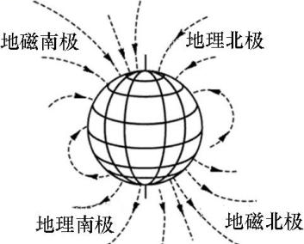
[提示]地球是一个巨大的磁体,地磁的南极在地理的北极附近,地磁的北极在地理的南极附近,指南针指示南北,就是因为地磁场对指南针有力的作用。
[思考]判断一个物体是不是磁体,有没有磁性,有哪些办法?
[提示](1)看其是否能够吸引铁钴镍。
(2)将它用细线吊起来静止时,若能指南北,则有磁性。
(3)用一个磁体与之靠近,选择合适的角度时,会有排斥现象。
[思考]磁的应用推动着社会的发展,你知道磁有哪些应用吗?
[提示]磁带、磁盘、磁卡、光盘、储蓄折上面的磁条、磁浮列车等。
探究点2 物质的导电性
[阅读课本]P126“物质的导电性”
[实验]连接简单电路,让灯泡发光。如果电路断开,把铅笔芯和塑料线接到电路中小灯泡的发光情况怎么样呢?请同学们猜想一下铅笔芯和塑料线是否容易导电呢?
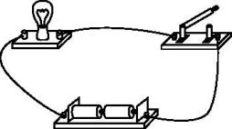
[提示]塑料线不容易导电,铅笔芯容易导电。
[思考]什么是导体?什么是绝缘体?
[提示]物理学中,把容易导电的物体叫做导体,把不容易导电的物体叫做绝缘体。
[思考]举例说明生活中常见的导体与绝缘体。
[提示]导体:如金属、石墨、人体、大地、酸、碱、盐的水溶液等。
绝缘体:如塑料、玻璃、橡胶、陶瓷、干木柴、油、纯净水等。
探究点3 物质的导热性
[阅读课本]P127“物质的导热性”
[思考]在家中做饭的情景,有没有被烫过手?哪些部位易烫手?它们是什么材料做的?
[提示]铲子、铁锅等金属易烫手。铲子、铁锅是由铁做成的。
[思考]电熨斗的各个部件中,哪些是热的良导体?哪些是热的不良导体?
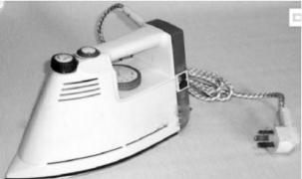
[提示](1)电熨斗的金属底座是热的良导体,电熨斗的插头上的三个插销也是热的良导体。
(2)电熨斗中手柄、外壳以及插头连线的外层护套是热的不良导体。
[归纳提升]根据导热性可以对物质分为两类:
热的良导体:容易导热的物体叫做热的良导体。最善于传热的是银,其次是铜、铝、钢、铁。各种炊具的材料基本都是热的良导体。
热的不良导体:不容易导热的物体叫做热的不良导体。如塑料,油、木材﹑橡胶﹑空气﹑水、棉布等。
三、板书设计
5.4 认识物质的一些物理属性
1.物质的属性
2.物质的磁性
磁性、磁极、磁极间的相互作用规律
3.物质的导电性
导体、绝缘体的概念与应用
4.物质的导热性
热的良导体、热的不良导体的概念与应用
◇教学反思◇
物理教学要巧用身边的器具、生活中的器材,利用坛坛罐罐做实验,一来实验器材学生容易找到、有亲近感,做物理实验不难;二来物理实验就在身边,可以在玩中学,学中玩,学生兴趣高。这不仅符合新课改思想,也符合学生的年龄特点和兴趣爱好。
提出问题是物理课堂教学不可缺少的环节,学生有问题提出,说明学生动脑筋了,是对老师教学内容思考的结果。本节课的成功之处,就是充分张扬了学生提问的积极性,并通过师生互动,肯定了学生的思考。使学生把物理和生活有机、自然地联系起来了,拉近了物理与生活、物理与学生的距离。
教学的过程是师生互动的过程,是启发、引领的过程,教学的过程也是教师不断反思的过程。关注并充实教学过程,能有效提高教师对教材的处理水平、情境设置能力,教学效果自然能得到长足的提高。

5.5 点击新材料
◇教学目标◇

【知识与技能】
1.记住纳米材料、半导体材料、超导材料的一些特点、应用及发展前景。
2.说出新材料的发展对人类生活和社会发展的影响。
【过程与方法】
通过了解新材料的一些知识,关注前沿科学的新进展,体验科学技术的神奇力量。
【情感·态度·价值观】
通过对新材料的了解和认识,激发学生学习的积极性。
◇教学重难点◇
【教学重点】
了解半导体、超导体和纳米材料的一些特点及其应用。
【教学难点】
对半导体和超导体的理解。
◇教学过程◇
一、新课导入
下面的描述可能吗?
将煤炭中的原子重新排列——钻石
向沙子中加入一些微量元素,并将原子重新排列——电脑芯片
土壤、水和空气的原子重新排列——马铃薯
细胞老化时一个分子一个分子地制造出来新细胞——生命无限延长
二、教学步骤
探究点1 纳米材料
[阅读课本]P129“纳米材料”
[思考]什么是纳米材料?
[提示]纳米是一个长度单位,大小为十亿分之一米(10⁻⁹ m),并没有物理内涵。当物质小到纳米尺度以后,大约是在1~100 nm这个范围空间,物质的性能就会突变,出现特殊性能。这种既具有不同于原来组成的原子、分子,也不同于宏观物质的特殊性能构成的材料,即为纳米材料。
[思考]纳米材料有什么特性?
[提示]纳米材料相比传统材料有许多新特性。例如,纳米陶瓷材料可在室温下任意弯曲;纳米碳管强度是钢的100倍;纳米磁性材料的磁记录密度比普通磁性材料高10倍以上;纳米复合材料对光的反射率低,能吸收电磁波,可用作隐形飞机的涂层;气体通过纳米材料的扩散速度比通过一般材料的扩散速度大几千倍等等。
探究点2 半导体材料
[阅读课本]P129~130“半导体材料”
[实验]组织活动:探究半导体的导电性(分组实验活动)。
如图所示,用导线把电池、开关、灯泡和一个由半导体材料制成的晶体二极管连接起来进行实验。
(1)连接好电路后,闭合开关,观察灯泡的发光情况;
(2)将晶体二极管反接,闭合开关,观察灯泡的发光情况。
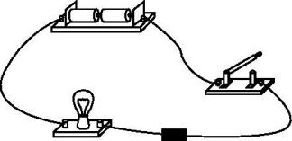
探究结论:用半导体材料制成的晶体二极管具有单向导电性,即只允许电流从一个方向通过,不允许电流反向通过。
[思考]半导体材料在生活中有哪些应用?
[提示]电子表、收录机、数码照相机、数码摄像机、电视机、电脑以及汽车、火车、飞机中都用到了半导体元器件。
计算机的心脏——微处理器,就含有成千上万个半导体元件。
探究点3 超导材料
[阅读课本]P130“超导材料”
[思考]什么是超导材料?
[提示]当温度降至一定时,材料的电阻会突然变为零。材料的这种特性称超导性,具有超导性的材料称为超导材料。
[思考]超导体有哪些应用?
[提示](1)电力输送,可以不加压输电,电能损失可减少10%以上,电费开支可节省15%以上。
(2)超导磁浮列车。这种列车打破了传统的轮轨接触方式,它是在没有轮子的车厢和轨道上安置线圈,电流通过时使之产生相斥的磁场将车厢抬起悬浮状,以线形电机推动车厢前进。这种列车没有轮轨接触滚动产生的阻力,列车的行驶速度大大提高,时速可达500多公里。如北京到广州,只需要4个多小时。另外,用超导电动汽车取代燃油汽车,全世界每年可节省燃油10亿吨以上,并可大大减少噪音和环境污染。
(3)超导电子计算机。用超导芯片将大大提高计算机的运算速度,并减小体积。美国IBM公司研制的一台运算速度为8000万次/秒的超导计算机,体积只有一部电话机大小,其元件不发热,可长时间高效率运行。
三、板书设计
5.5 点击新材料
1.纳米材料的特性及其应用
2.半导体的单向导电性及其应用
3.超导材料的特性及其应用
◇教学反思◇
本节课主要是介绍了一些前沿科学,学生比较感兴趣,学起来也比较轻松,但其中所涉及的一些知识却是学生没有学习过的,如电阻等,因此本节内容对学生的目标要求较低,关键是调动学生的学习积极性,培养学生主动搜集信息和查找资料的能力。

